例1.多元线性、偏相关和多重共线性分析
某省工业产值、农业产值、固定资产投资对运输业产值的影响分析。通过产值的 回归模型，探索影响交通运输业的主要因素。我们想要搞清楚的是，在工业、农业和固定资 产投资等方面，究竟是哪些因素直接影响运输业的发展。数据来源于李一智主编的《经济预 测技术》。原始数据来源不详。
- 多元线性分析
1、可以得出截距a，以及三个回归系数b1、b2和b3，对应于三个变量工业产值x1、农业产值x1、 固定资产投资x2。数值如下 a = −1.0044 , b1 = 0.053326 , b2 = −0.00402 , b3 = 0.090694
于是得到模型 yˆ = −1.0044 + 0.0553x1 − 0.0040x2 + 0.0907x3 .
相关系数和相关系数平方如下 R = 0.994296 , R²=0.988625
更稳妥地，可以考察采用校正相关系数平方。
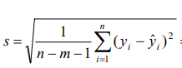
标准误差如下 s = 0.335426. 考虑到y的平均值5.559444，容易计算变异系数 s/y平均值0.06 . 数值小于0.1，可以接受。 总体回归的F统计量为 F = 405.5799 , 大于显著性水平为α=0.05时的临界值F_{0.05,3,14}=3.344，也大于显著性水平为α=0.01时的临界值 F0.01,3,14=5.564。因此，F值没有问题。模型总体是可以的
- 模型问题诊断。
但上述模型存在如下问题。
其一，农业产值x2的回归系数b2的符号与事理不符。回归系数为负号，意味着农业越是发展，交通运输业越是受到负面影响。这在道理上是不通的。按理说，农业增长应该引起交通 运输业的进一步发展才对。 其二，回归系数b2的t检验不能通过。回归系数的P值高达0.779，置信度只有20%左右， 这就有问题了。 其三，回归系数b2的绝对值偏小。 可以判定，自变量之间可能存在多重共线性问题。

- 偏相关分析
计算偏相关系数，工业产值x1与运输业产值y的偏 相关系数为 0.618 76，农业产值x2与运输业产值y的偏相关系数为0.076，固定资产投资x3与运输业产值y的偏相关系数为0.682.
偏相关系数是假定在一个模型中其他变量不变的情况下，一个自变量与因变量的相关性。 农业产值与运输业产值的简单相关系数很高，且为正值 （0.965）。但是，在多元线性回归模型中，SPSS给出的偏相关系数很小且为负（-0.076）。 这就是说，单就相关性而言，农业产值与运输业产值肯定是高度正相关的；但是，在模 型中，偏相关系数却“说”农业产值对运输业的贡献很小且为负。这是相互矛盾的。究其根源，可能是因为农业产值与其他变量具有相关性，因为共线性导致模型回归系数及其检验参 量失真。也可能属于如下情况，农业对运输业的贡献可能是间接的，是通过其他产业部门如 工业发生影响。 一言以蔽之，农业产值与运输业产值的偏相关系数暗示两个问题：一是数值太小，表明 相关性很小，这两种情况都与简单相关系数反映的情况不一致，与我们对现实世界的认识也不尽相符。这是违背常理的计算结果——农业发展反而导致运输业滞缓。
- 多重共线性分析
多重共线性是指线性回归模型种的解释变量之间由于存在精确相关关系或高度相关关系而使模型估计失真
- 共线性判断
根据上面的回归参数和相应统计量的初步考察可以判定，模型中存在自变量共线性问题。 有必要对模型中的自变量进行多重共线性判断，然后调整模型的结构。为了分析多重共线性 问题，有必要计算出各个自变量对应的容忍度（Tol）和方差膨胀因子（VIF）。计算方法如下。
- 逐步计算
第一步，以工业产值（x1）为因变量，以农业产值（x2）和固定资产投资（x3）为自变量， 基于如下模型进行多元线性回归 x₁ = C + ax₂ + bx₃ , 从回归结果摘要（Summary Output）的“回归统计”中，可以读到复相关系数（R）的中，R² =0.97898，于是得到容忍度 tol₁=1-R²=1- 0.97898= 0.02102 , 相应地，方差膨胀因子为VIF1=1/TOL₁=1/0.02102=47.5753
第二步，以农业产值（x2）为因变量，以工业产值（x1）和固定资产投资（x3）为自变量， 基于如下模型进行多元线性回归 x₂ = C + ax₁ + bx₃. 从回归结果摘要的“回归统计”中，可以读到复相关系数（R）的平方值为R² =0.95831，由此 得到容忍度tol₂ =1-R²=1-0.95831 =0.04169 , 相应地，方差膨胀因子为VIF2=1/TOL2= 1/ 0.04169 =23.9845 .
第三步，以固定资产投资（x3）为因变量，以工业产值（x1）和农业产值（x2）为自变量， 基于如下模型进行多元线性回归 x₃ = C + ax₁ + bx₂ , 从回归结果摘要的“回归统计”中，可以读到复相关系数（R）的平方值为R2 =0.95345，于是得到容忍度tol₃ =1-R²=1-0.95345 =0.04655 , 相应地，方差膨胀因子为VIF3=1/TOL3= 1/ 0.04655 =21.4835
根据上面的计算结果可以看到，所有的VIF值都大于经验上的检验标准（VIF=10）。其中 工业产值（x1）对应的VIF值最大，这意味着它与其他变量的共线性最强；农业产值（x2）对 应的VIF值为次大，固定资产投资（x3）对应的VIF值相对最小。但是，考虑到回归系数的合理性，首先应该考虑到剔除农业产值，用剩余的变量进行多元线性回归。
- 剔除异常变量
剔除异常变量x2（农业产值），用剩余的自变量x1、x3与y回归，回归步骤自然 是重复上述过程，最后给出的回归结果如下
a = −0.89889 , b1 = 0.051328 , b3 = 0.091229 ; R = 0.994263 ,R² =0.988558 ; s = 0.324999 ; F = 647.973 ; 根据上述结果，建立二元回归模型如下：
Y=-0.89889+0.051328X₁+0.091229X₃
显然，相对于第一次回归结果，回归系数的符号正常，检验参数F值提高了，标准误差s 值降低了。相关系数R有所降低，这也比较正常——一般来说，增加变量 数目通常提高复相关系数，减少变量则降低复相关系数。
计算简单相关系数值 R_{X1X3}0.976, R_{YX1}= 0.989 ,R_{yx2} = 0.987 . 计算偏相关系数计算公式，R_{YX1} =0.735,R_{yx2}=0.684,
结果表明，工业产值和固定资产投 资与运输业产值的偏相关系数相差不大，且没有异常相关。 最后，利用剩余的两个自变量工业产值（x1）和固定资产投资（x3）进行共线性分析。对 于两个自变量，共线性诊断非常简单，只要需要估计出工业产值（x1）和固定资产投资（x3） 的相关系数平方值R2 =0.95321，立即算出 Tol=1-R2 =0.04679，于是VIF=1/Tol=21.3725>10。可 见，在一定程度上，共线性问题并未完全消除。
- 剔除 VIF 最大变量
从前面的计算结果可以看到，当我们引入全部的三个自变量时，工业产值对应的VIF值最 大。作为尝试，不妨剔除异常变量x1（工业产值），用剩余的自变量x2、x3与y回归， 得出各种参数如下： a = 0.796203, b2 = 0.0266 , b3 = 0.144652 ;
R = 0.990757 ,R₂= 0.981599 ;s = 0.412154 ; F = 400.0764 ;
相对于第一次和第二次回归结果，回归系数的符号正常，但检验参数F值降低了，标准误差s值提高了，t值检验均可通过，相关系数R有所降低。比较而言，回归系数估计值没有任何难以理解之处。根据上述结果，建立二元回归模型如下
Y=0.796203+0.0266x2+0.144652x3
借助剩余的两个自变量农业产值（x1）和固定资产投资（x3）进行共线性分析，计算得到 R² =0.90719，Tol=0.09281，VIF=10.7747≈10。可见，共线性问题大体上消除了.可见，如果仅仅考虑共线性问题，应该排除工 业产值；但是，如果综合考虑各种统计指标，则应该排除农业产值.

解决多重共线性问题
- 增加样本容量
- 删除不必要的变量，用逐步回归
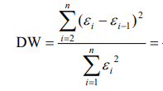
（3）用主成分分析
例2日本福冈甜桔引种的区位选择问题。有人希望将日本福冈甜桔引种中国，候选地 点为：合肥、武汉、长沙、桂林、温州、成都……。我们知道，生物的生存是依赖于一定的 环境条件的。从一个地方向另一个地方引进一种植物，需要对自然环境条件进行研究。如果 环境条件不适宜，引种可能失败，或者产量不高、质量不好，白白浪费人力、物力和财力。 原始数据来自贺仲雄等的《决策科学》。用于分析的变量有五个：年平均气温，年平均降雨 量，年日照时数，年极端最低温，一月份平均气温。解决上述问题的方法有多种，聚类分析 是其中之一。将日本福冈与中国的候选城市放在一起聚类，最先与福冈聚在一起的城市自然 条件可能与福冈最为相似，从而可能是应该优先考虑的引种区位。
一、计算距离矩阵
原始数据
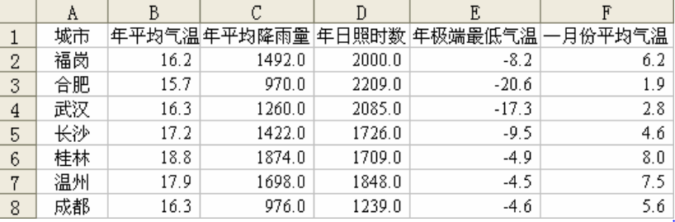

1、用欧式距离公式，计算两两地点的距离表
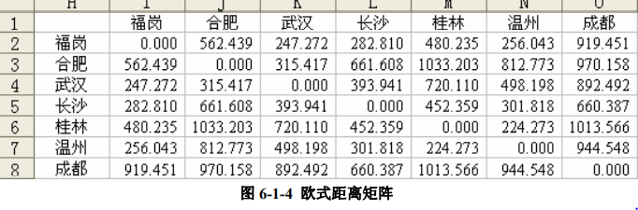

2、数据标准化后，得到得欧式距离矩阵
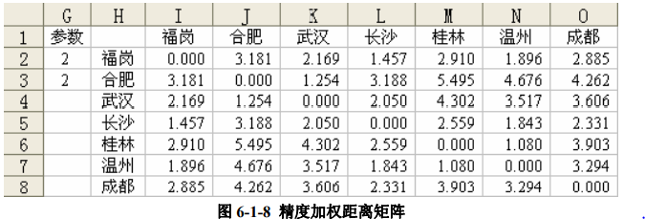
3、马氏距离：所谓马氏距离，其实就是基于主成分得分的欧式距离

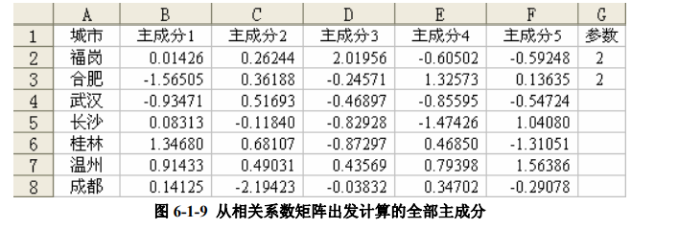

根据主成分得到得两两地点的距离
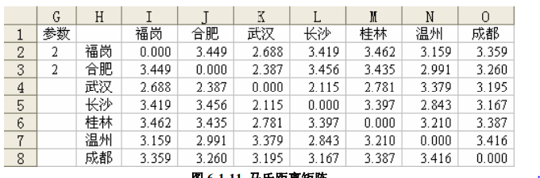

没有标准化数据得到得欧式距离矩阵

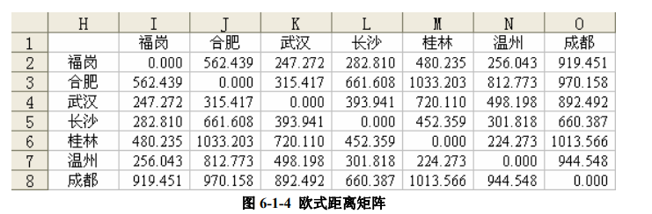

得到最小距离法的聚类过程表如下：

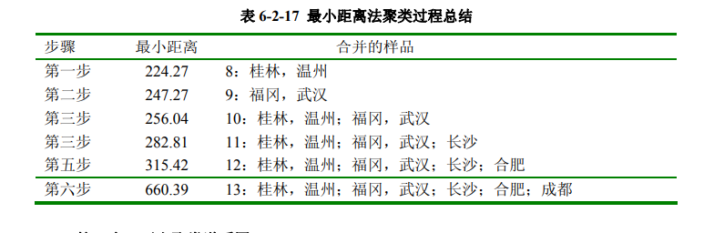
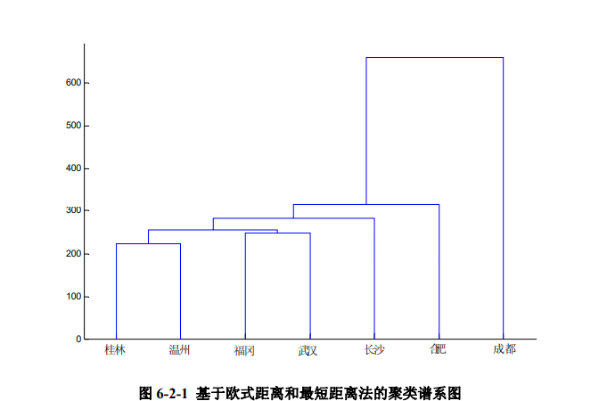

如下冰柱图（Icicle）。我们一共进行了六次 合并，故每一个冰柱可以用六个 X 表示。成都最后与其他城市合并到一起，可以采用一个 X 将成都与其余城市分隔开来，成都代表一类，其余城市为另外一类。 在剩余的城市中，合肥最后与另外五个城市合并，可以采用两个 X 将合肥与其余五个 城市分开。接下来，根据表 6-2-17 所示的归并过程，用三个 X 将长沙从其余五个城市中分 列出来。 在剩余的四个城市中，桂林与温州最先合并，武汉与福冈其次合并。采用四个 X 将桂 林、温州与武汉、福冈分开，然后采用五个 X 将武汉与福冈分开，六个 X 将桂林与温州分 开。
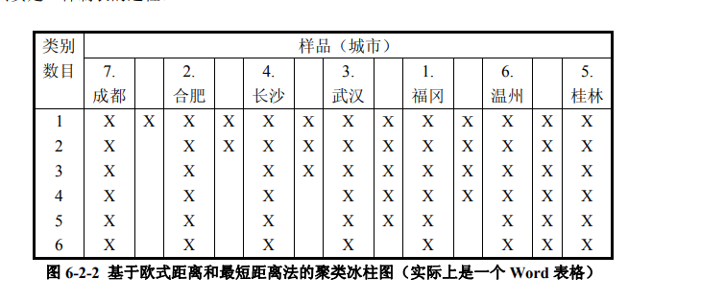
绘制冰柱图的原则大体如下：其一，最后归并的样品最先考虑，最先归并的样品最后考 虑。其二，根据聚类过程表，自下而上考察，然后从左到右作图。
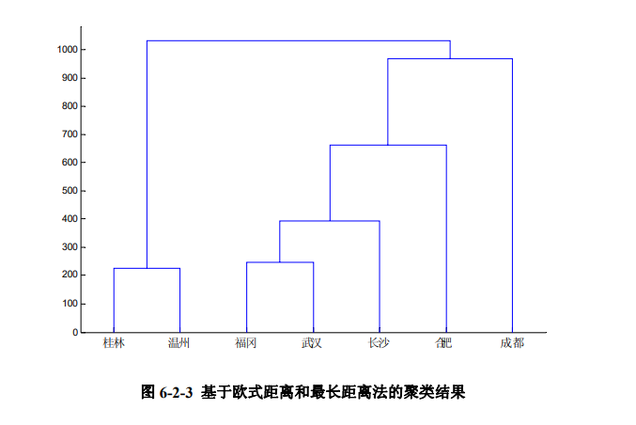
根据聚类过程不难绘制的样品分类冰柱图（图 6-2-4）。比较基于最短距离法给

出的冰 柱图和最长距离法给出的冰柱图，容易看出两种方法导致的聚类过程的差别。
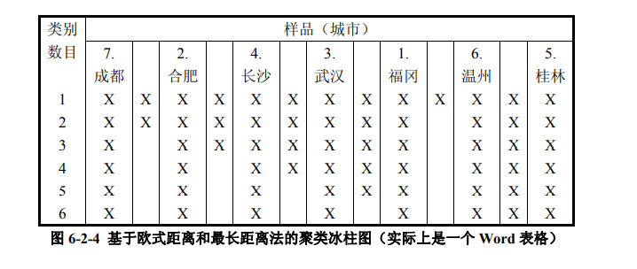

其他聚类方法 ：最短距离法和最长距离法是两种极端的方法。假定样品归类过程中，两个相遇的距离数 据为 a 和 b，并且 a<b。利用最短距离法聚类，采用 min(a, b)=a 代表归类后的类簇与其他类 研究生地理数学方法（实习） Part1 电子表格 Excel 159 点（一个样品）或者类簇（多个样品的合并结果）的距离；利用最长距离法聚类，采用 max(a, b)=b 代表归类后的类簇与其他类点或者类簇的距离。总之，聚类后类簇与其他类点或者类 簇的距离采用了边界值的上限或者下限。那么，能否在 a～b 之间找到一个合适的数值代表 聚类后的类簇与其他类点或者类簇的距离呢？当然可以。于是，先后产生了中间距离法、重 心法、类平均法、可变类平均法、可变法以及离差平方和法，如此等等多种方法。不论怎样 计量距离，归类的过程是一样的，每次都在距离矩阵中找到距离最小的样品优先归并，只不 过两数相遇的时候，取值不同。采用相应的公式计算出 a、b 之间的适当数值点，归并之后 既不保留 a，也不保留 b，而是保留这个 a、b 之间的数值点。这就是中间距离法、重心法等 方法的实施要领。读者可以根据最短距离法和最长距离法聚类过程举一反三、触类旁通。 如果是 R 型聚类，即基于样品对变量聚类，我们可以将图 6-1-1 中的数据转置。其他处 理过程一样。
二、聚类结果评价 从欧式距离矩阵出发，无论采用最短距离法，还是采用最长距离法，所得聚类结果都是有问题的。我们的目标是解决福冈甜桔的引种问题，植物的引种非常关注极端气候条件。从原始数据可以看出，武汉、合肥的年极端最低气温很低，合肥和成都的 年均降雨量明显偏低。根据我们的研究目标，福冈与合肥、武汉最不应该优先聚为一类，其次不应该与成都优先聚类。但是，前面的聚类结果显示，福冈首先与武汉聚在一起了。要是这样，我们引种福冈甜桔区位选择的聚类分析就不成功了。 聚类效果不理想，可能的原因如下：其一，变量选择不适当。引入的变量不足（应该引 入的没有引入）或者过度（不该引入的变量引了进来）。其二，变量量纲不一致。各个变量 的数值单位不同，数据大小（位数）和符号（正负）相差较大。其三，变量之间存在相关性。 数据之间存在较大的信息冗余。其四，采用的距离或者聚类方法不适当。不同的距离和方法 有不同的优长和缺点，从而有各自的应用范围和功能局限。 就上述例子而言，通共有五个变量，没有太大的选择余地。无论变量选择适当与否，都 已很难有效改进。至于变量之间的相关性，从表 可以看出，有些变量如一月份平均气 温与年极端最低气温之间的相关系数的确较高。但是，就量纲而言，气温数据很不突出，变 量相关可能不是主要原因。至于距离和方法选择的问题，可能是原因所在，但未必是根本原 因。反复的试验表明，如果采用基于相关系数或者夹角余弦的距离矩阵，聚类效果比较符合 实际。 表 6-3-1 变量之间的相关系数
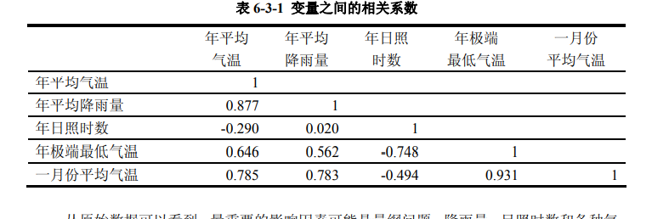
从原始数据可以看到，最重要的影响因素可能是量纲问题。降雨量、日照时数和各种气 温之间单位不同，数值规模相差很大。其中年均降雨量和年日照时数绝对值显得非常突出， 有可能淹没了气温对聚类结果的影响。如果对数据进行标准化处理，然后采用欧式距离和最短距离法聚类，结果比较符合实际。利用标准化数据计算的欧式距离实际上是精度加权距离。 如图 6-3-1 所示，成都单独划分为一个亚类，其余城市属于另一个亚类。在多数城市的亚类 中，武汉与合肥属于一个亚亚类，温州、桂林、武汉、福冈属于另一个亚亚类。在长沙、桂 林、温州、福冈亚亚类中，福冈与长沙属于一个小类，温州与桂林属于另一个小类。总之， 福冈首先与长沙聚为一类，然后它们共同与桂林、温州聚为一类。这种结果与原始数据反应 的特征比较一致，与其他分析方法——如模糊数学的相似优先比（参见贺仲雄等的《决策科 学》）－—给出的结果也相互印证。
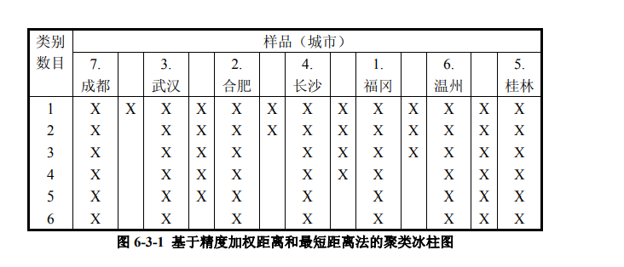
如果采用马氏距离聚类，效果也不理想——福冈优先与合肥归为一类，这是不符合实际 情况的。究其原因，可能在于，马氏距离是采用全部主成分为变量，基于欧式距离聚类。一 些次要的主成分没有反应数据特征的有效信息，反而引起一些噪声，干扰了正常的聚类效果。 如果提取特征根大于 1 的两个主成分，以这两个主成分为变量，采用欧式距离聚类，则无论 借助最短距离法，还是采用类平均法，结果都与图 6-3-1 所示的聚类相似（图 6-3-2）。
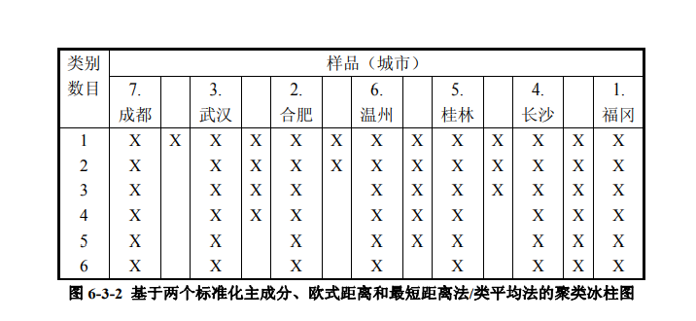
在数据标准化之前，采用基于相似系数或者夹角余弦的距离矩阵聚类，结果之所以较好， 原因在于，数据量纲对相似系数和夹角余弦影响很小。相似系数是标准化的协方差，在利用 标准差对协方差进行标准化的过程中，数据的量纲影响已经被消除。夹角余弦公式与相似系 数有相似的构型，量纲的消除方式与相似系数大体一样。

